使用说明书

DDB系列(10Mpa)


JB/ZQ4088-97
多点干油泵
启东江洲润滑液压科技有限公司

- 概述
DDB系列多点干油泵适用于润滑频率极低，润滑点不超过50点，公称压力为10MPa的多线式干油集中润滑系统中，直接或通过单线片式给油器向各润滑点供送润滑脂的输送供油装置，特别适用于破碎机，锻压机床，码头行吊，印刷机等小型的单机设备。
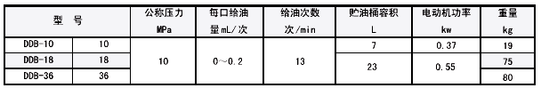
适用介质为针入度不低于265（25℃，150g）1/10mm的润滑脂（NLGI0#～2#）
- 外形尺寸
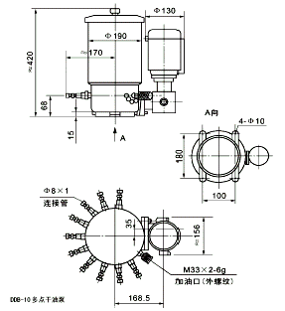
-1-
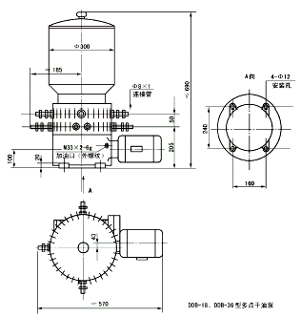
三、型号说明
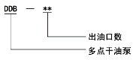

-2-

四、使用说明
1、本系列多点干油泵应安装在环境温度合适，灰尘少，便于补脂、调整、检查、维护保养等方便的场合。
2、DDB系列多点干油泵使用前先向一级减速箱内加入HL-20齿轮油至油标规定液面。
3、向干油泵贮油器内补脂必须使用SJB-D60型手动加油泵或DJB-200型电动加油泵从贮油器的加油口加入，注意在贮油器内无润滑脂时严禁启动电机运转。
4、按贮油桶壁上旋向牌规定的旋向进行电机接线，不得反转。
5、加油口的过滤网精度不低于0.2mm，应定期清洗。
6、干油泵应经常保持清洁，严禁揭盖补脂以免脏物进入泵体内，影响正常工作。

五、售后服务
1、包退：如出现严重质量问题或产品型号错误，用户可退货并由供方承担一切费用；
2、包修：在质保期内或安装调试中出现小的零部件问题，本公司免费包修；
3、包换：如在质保期内出现较大质量问题，我公司免费更换。

厂址：江苏省启东市汇龙工业园区跃龙路012号
电话：0513-83632933、83632833
传真：0513-83632833
http://www.cnjiangzhou.cn

